《辨认方向》数学实验课例
常州市三河口小学 蔡凤奇​
实验目标：
1.使学生结合生活情境，通过观察、想象、实践、探究和交流等活动，认识东、南、西、北四个方向，能用东、南、西、北表示生活中或平面图上的方向，能根据给定的一个方向辨认其余三个方向。
2.使学生经历丰富的活动过程，培养初步的观察、比较、分析、抽象、概括能力，积累认识方向的活动经验，提高发现和提出问题、分析和解决问题的能力，发展初步的空间观念和应用意识。
3.使学生经历观察、交流等活动过程，感受数学与生活的密切联系，对数学产生好奇心，形成学习数学的兴趣、合作交流的意识与独立思考的学习习惯。
实验工具：方向板、多媒体课件、实验记录单。
教学过程：
一．活动引入
引导：有什么好办法帮小熊找到北?
组织学生在小组交流后全班汇报。
[预设] 我们之前学习过一首儿歌：早晨起来， 面向太阳，前面是东，后面是西，左边是北，右边是南。
追问：生活中还有哪些辨认方向的方法?
交流介绍：通过指南针、北极星、积雪融化、树叶生长等辨认方向的方法。
揭题：今天这节课，今天我们就继续认识生活中的方向，发现更多方向的奥秘吧。准备好了吗？一起迎接挑战吧！”(揭示课题：辨认方向)
二．活动探索
1. 在教室中辨认方向。
引导：刚刚我们找到了生活中的四个方向，在教室里你还能找到这几个方向吗?
指出：如果这个方向是东，你知道其他三个方向分别在哪里吗?(根据教室的 实际情况指出东面。)
(1)活动一。
（1）找一找：用你喜欢的方法找教室的东南西北。
（2）说一说：每个方向各有什么。
提问：你是用哪张方法找到的？
生1：太阳升起的方向是东。我的前面是东。后面是西。
生2：我的前面是东，有黑板；后面是西，有宣传栏。
生3.右面是南，有门。左面是北有图书角。
根据学生交流情况，相机标注教室中的四个方向。
(2)活动二（方向对对碰）。
同桌合作，面对面站立，分别说一说自己的前、后、左、右各是什么方向。
生1：我的前面是南，后面是北，左面是东，右面是西。
生2：我的前面是北，后面是南，左面是西，右面是东。
比一比，同桌之间交流的方向有什么样的关系?
生1：我发现教室里的东、南、西、北方向一直没变。
生2：我发现东和西相对，南和北相对。
(3)活动三（方向转转乐）。
根据老师的口令,小朋友们转到相应的方向，并说出方向词。
按照顺序转动身体，感受四个方向之间的关系，交流彼此的发现。
指出：转动身体时，东、南、西、北会有规律地重复出现。
教师带领学生从面向东开始，按向右转的顺序一边转一边指一指、说一说面对的方向，感受方向的顺序。
(3)活动四（制作方向板）。
活动要求：
（1）做一做：在空白方向板中，标出东、南、西、北四个方向。
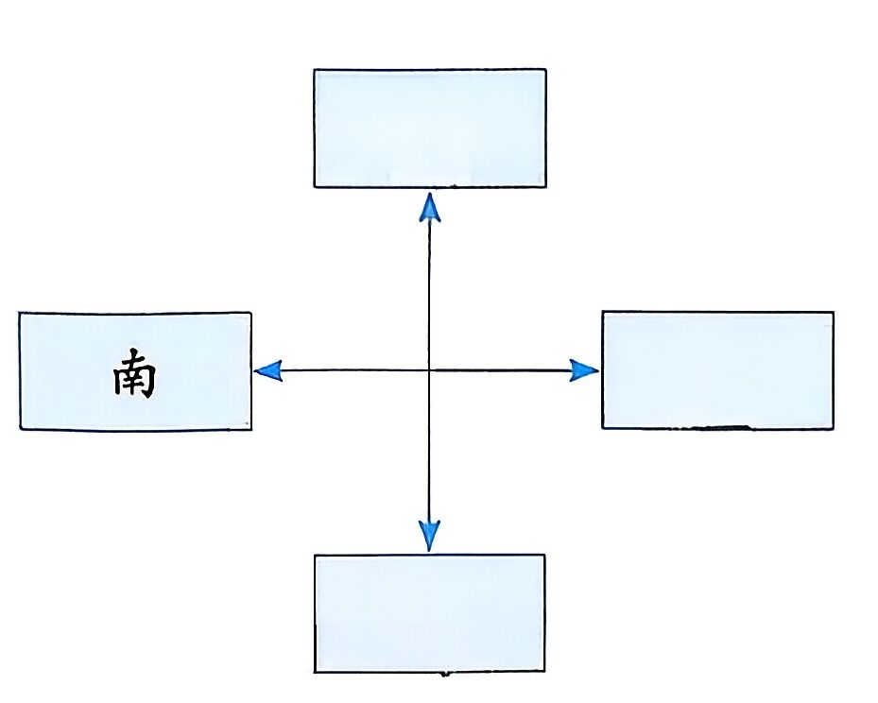

（2）说一说：你是怎样填的？
引导：你能具体地说说你是如何填的吗?
生1:我按“上北下南、左西右东”确定方向。
根据学生反馈的填法，把相应的方向板贴在黑板上。感受东、南、西、北会有规律地重复出现。
（4）活动五。
想一想：
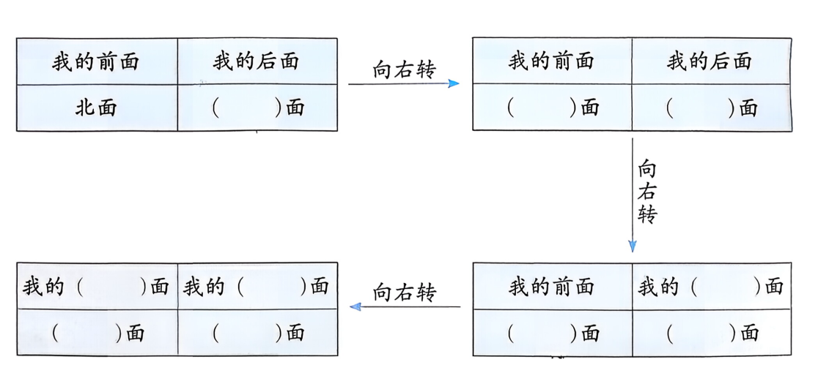
转一转：如果遇到困难，可以借助身体的转动来辨认方向。
交流：找对方向，有什么秘诀？方向是怎么出现的？
小结：转动身体时，东、南、西、北会有规律地重复出现。
3,画图表示位置关系。
提问：在教室中，和你相邻的东、南、西、北面的同学分别是谁?能画图表示你 和这些同学的位置关系吗?
引导：说一说和自己相邻的东、南、西、北面的同学分别是谁?你打算怎么通过画图清晰准确地表示出这种位置关系?
指出：可以把自己画在中间，再依次画出四个方向的同学。
小组合作探究：画图表示出彼此之间的位置关系，比比画出的图有什么相同 点和不同点。
指出：观测的人不同，观察对象的位置就会出现在不同的方向上。
明确：可以按照东和西相对，南和北相对来画，也可以按照东、南、西、北的顺 序来画。
提问：那怎样画才能让交流更方便呢?
引导：绘制平面图需要有统一的标准——上北(N)、下南(S)、左西(W)、 右东(E)。(板书补充示意图)
指出：在平面图上一般都会用一个箭头作为方向标。想一想，这个方向标的 作用是什么?
提出要求：你能根据这样的方法清楚地标注相邻座位同学的位置关系吗?画 好后比一比，哪种画法更方便、更清楚。
4. 借助平面图交流位置或路线。
小熊找宝藏，先往（ ）走，再往（ ）走。
三．活动总结
回顾小结：今天这节课认识了哪些方向?认识这些方向对我们有什么帮助? 你还有哪些收获和体会?
课后作业：你能用今天学习的知识画一张介绍学校外四周景物位置关系的平
面图吗?
四．板书设计
辨认方向

相对：东对西，南对北。
有规律：东南西北有规律重复出现。

